# IO网络编程

|  |
| --- |
| Tedu Python 教学部 |
| Author：吕泽 |

[TOC]

## Linux 操作系统及其组成

1. 操作系统的作用

操作系统（OS）是管理计算机硬件与软件资源的计算机程序，同时也是计算机系统的内核与基石。操作系统需要处理如管理与配置内存、决定系统资源供需的优先次序、控制输入设备与输出设备、操作网络与管理文件系统等基本事务。操作系统也提供一个让用户与系统交互的操作界面。

1. Linux操作系统组成

一个典型的Linux操作系统组成为：Linux内核，文件系统，命令行shell，图形界面和桌面环境，并包各种工具和应用软件。

* Linux内核: Linux操作系统的核心代码
* 文件系统：通常指称管理磁盘数据的系统，可将数据以目录或文件的型式存储。每个文件系统都有自己的特殊格式与功能
* shell命令： 接收用户命令，然后调用相应的应用程序，并根据用户输入的指令来反馈给用户指定的信息。

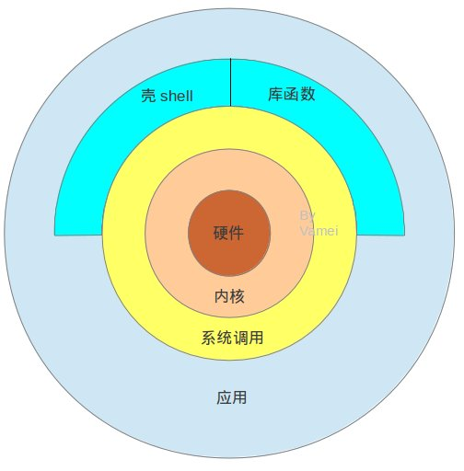

Linux

## shell命令

### 文件操作命令

* linux下的目录结构

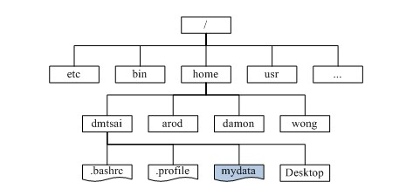

Linux

|  |  |
| --- | --- |
| 作用 | 命令 |
| 切换工作目录 | cd |
| 查看文件 | ls ， ls -l ， ls -a |
| 复制文件 | cp -r |
| 移动文件 | mv |
| 删除文件 | rm -rf ， rmdir |
| 创建文件夹 | mkdir -p |
| 创建文件 | touch |
| 查看文件内容 | cat |

## IO

1. 定义

在内存中存在数据交换的操作认为是IO操作,比如和终端交互 ,和磁盘交互，和网络交互等

1. 程序分类

* IO密集型程序：在程序执行中有大量IO操作，而cpu运算较少。消耗cpu较少，耗时长。
* 计算密集型程序：程序运行中计算较多，IO操作相对较少。cpu消耗多，执行速度快，几乎没有阻塞。

## 文件

文件是保存在持久化存储设备(硬盘、U盘、光盘..)上的一段数据。从格式编码角度分为文本文件（打开后会自动解码为字符）、二进制文件(视频、音频等)。在Python里把文件视作一种类型的对象，类似之前学习过的其它类型。

### 字节串（bytes）

在python3中引入了字节串的概念，与str不同，字节串以字节序列值表达数据，更方便用来处理二进程数据。因此在python3中字节串是常见的二进制数据展现方式。

* 普通的ascii编码字符串可以在前面加b转换为字节串，例如：b'hello'
* 字符串转换为字节串方法 ：str.encode()
* 字节串转换为字符串方法 : bytes.decode()

### 文件读写

对文件实现读写的基本操作步骤为：打开文件，读写文件，关闭文件

***代码实现： day4/file_open.py*** ***代码实现： day4/file_read.py*** ***代码实现： day4/file_write.py***

1. 打开文件

file_object = open(file_name, access_mode='r', buffering=-1)  
功能：打开一个文件，返回一个文件对象。  
参数：file_name 文件名；  
 access_mode 打开文件的方式,如果不写默认为‘r’   
 文件模式 操作  
 r 以读方式打开 文件必须存在  
 w 以写方式打开  
 文件不存在则创建，存在清空原有内容   
 a 以追加模式打开   
 r+ 以读写模式打开 文件必须存在  
 w+ 以读写模式打开文件  
 不存在则创建，存在清空原有内容  
 a+ 以读写模式打开 追加模式  
 rb 以二进制读模式打开 同r  
 wb 以二进制写模式打开 同w  
 ab 以二进制追加模式打开 同a  
 rb+ 以二进制读写模式打开 同r+  
 wb+ 以二进制读写模式打开 同w+  
 ab+ 以二进制读写模式打开 同a+  
 buffering 1表示有行缓冲，默认则表示使用系统默认提供的缓冲机制。  
返回值：成功返回文件操作对象。

1. 读取文件

read([size]) 功能： 来直接读取文件中字符。 参数： 如果没有给定size参数（默认值为-1）或者size值为负，文件将被读取直至末尾，给定size最多读取给定数目个字符（字节）。 返回值： 返回读取到的内容

* 注意：文件过大时候不建议直接读取到文件结尾，读到文件结尾会返回空字符串。

readline([size]) 功能： 用来读取文件中一行 参数： 如果没有给定size参数（默认值为-1）或者size值为负，表示读取一行，给定size表示最多读取制定的字符（字节）。 返回值： 返回读取到的内容

readlines([sizeint]) 功能： 读取文件中的每一行作为列表中的一项 参数： 如果没有给定size参数（默认值为-1）或者size值为负，文件将被读取直至末尾，给定size表示读取到size字符所在行为止。 返回值： 返回读取到的内容列表

文件对象本身也是一个可迭代对象，在for循环中可以迭代文件的每一行。

for line in f:  
 print(line)

1. 写入文件

write(string) 功能: 把文本数据或二进制数据块的字符串写入到文件中去 参数：要写入的内容 返回值：写入的字符个数

* 如果需要换行要自己在写入内容中添加

writelines(str_list) 功能：接受一个字符串列表作为参数，将它们写入文件。 参数: 要写入的内容列表

1. 关闭文件

打开一个文件后我们就可以通过文件对象对文件进行操作了，当操作结束后使用close（）关闭这个对象可以防止一些误操作，也可以节省资源。

file_object.close()

1. with操作

python中的with语句使用于对资源进行访问的场合，保证不管处理过程中是否发生错误或者异常都会执行规定的“清理”操作，释放被访问的资源，比如有文件读写后自动关闭、线程中锁的自动获取和释放等。

with语句的语法格式如下：

with context_expression [as obj]:  
 with-body

通过with方法可以不用close(),因为with生成的对象在语句块结束后会自动处理，所以也就不需要close了，但是这个文件对象只能在with语句块内使用。

with open('file','r+') as f:  
 f.read()

注意 > 1. 加b的打开方式读写要求必须都是字节串 > 2. 无论什么文件都可以使用二进制方式打开，但是二进制文件使用文本方式打开读写会出错

### 其他操作

#### 刷新缓冲区

缓冲:系统自动的在内存中为每一个正在使用的文件开辟一个缓冲区，从内存向磁盘输出数据必须先送到内存缓冲区，再由缓冲区送到磁盘中去。从磁盘中读数据，则一次从磁盘文件将一批数据读入到内存缓冲区中，然后再从缓冲区将数据送到程序的数据区。

刷新缓冲区条件：

1. 缓冲区被写满
2. 程序执行结束或者文件对象被关闭
3. 行缓冲遇到换行
4. 程序中调用flush()函数

***代码实现： day4/buffer.py***

flush() 该函数调用后会进行一次磁盘交互，将缓冲区中的内容写入到磁盘。

#### 文件偏移量

***代码实现： day4/seek.py***

1. 定义 >打开一个文件进行操作时系统会自动生成一个记录，记录中描述了我们对文件的一系列操作。其中包括每次操作到的文件位置。文件的读写操作都是从这个位置开始进行的。
2. 基本操作

tell() 功能：获取文件偏移量大小

seek(offset[,whence]) 功能:移动文件偏移量位置 参数：offset 代表相对于某个位置移动的字节数。负数表示向前移动，正数表示向后移动。 whence是基准位置的默认值为 0，代表从文件开头算起，1代表从当前位置算起，2 代表从文件末尾算起。

* 必须以二进制方式打开文件时基准位置才能是1或者2

#### 文件描述符

1. 定义 >系统中每一个IO操作都会分配一个整数作为编号，该整数即这个IO操作的文件描述符。
2. 获取文件描述符

fileno() 通过IO对象获取对应的文件描述符

### 文件管理函数

1. 获取文件大小  
   >os.path.getsize(file)
2. 查看文件列表  
   >os.listdir(dir)
3. 查看文件是否存在 >os.path.exists(file)
4. 判断文件类型 >os.path.isfile(file)
5. 删除文件 >os.remove(file)

## 网络编程基础

计算机网络功能主要包括实现资源共享，实现数据信息的快速传递。

### OSI七层模型

制定组织： ISO（国际标准化组织）

作用：使网络通信工作流程标准化

应用层 ： 提供用户服务，具体功能有应用程序实现 表示层 ： 数据的压缩优化加密 会话层 ： 建立用户级的连接，选择适当的传输服务 传输层 ： 提供传输服务 网络层 ： 路由选择，网络互联 链路层 ： 进行数据交换，控制具体数据的发送 物理层 ： 提供数据传输的硬件保证，网卡接口，传输介质

优点 1. 建立了统一的工作流程 2. 分部清晰，各司其职，每个步骤分工明确 3. 降低了各个模块之间的耦合度，便于开发

### 四层模型（TCP/IP模型）

背景 ： 实际工作中工程师无法完全按照七层模型要求操作，逐渐演化为更符合实际情况的四层

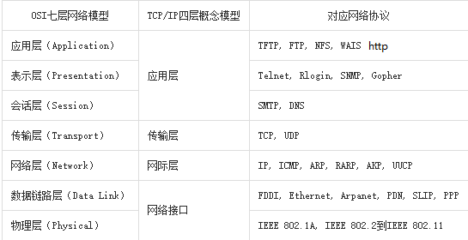

TCP/IP模型

#### 数据传输过程

1. 发送端由应用程序发送消息，逐层添加首部信息，最终在物理层发送消息包。
2. 发送的消息经过多个节点（交换机，路由器）传输，最终到达目标主机。
3. 目标主机由物理层逐层解析首部消息包，最终到应用程序呈现消息。

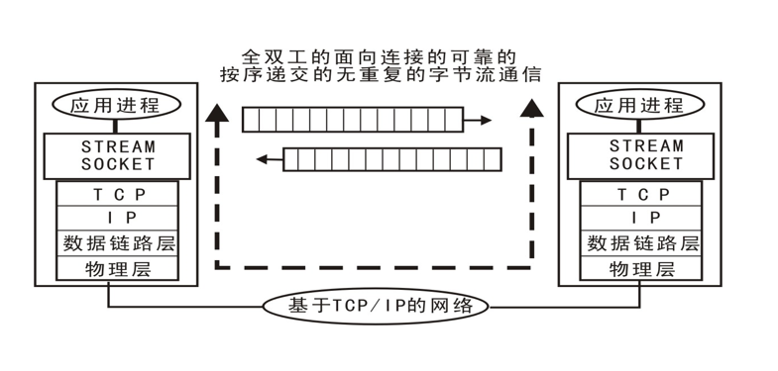

TCP/IP模型

#### 网络协议

在网络数据传输中，都遵循的规定，包括建立什么样的数据结构，什么样的特殊标志等。

### 网络基础概念

* IP地址 >功能：确定一台主机的网络路由位置

查看本机网络地址命令： ifconfig

结构 >IPv4 点分十进制表示 172.40.91.185 每部分取值范围0--255 >IPv6 128位 扩大了地址范围

* 域名 >定义： 给网络服务器地址起的名字

作用： 方便记忆，表达一定的含义

ping [ip] : 测试和某个主机是否联通

* 端口号（port） >作用：端口是网络地址的一部分，用于区分主机上不同的网络应用程序。

特点：一个系统中的应用监听端口不能重复

取值范围： 1 -- 65535 >1--1023 系统应用或者大众程序监听端口 >1024--65535 自用端口

## 传输层服务

### 面向连接的传输服务（基于TCP协议的数据传输）

1. 传输特征 ： 提供了可靠的数据传输，可靠性指数据传输过程中无丢失，无失序，无差错，无重复。
2. 实现手段 ： 在通信前需要建立数据连接，通信结束要正常断开连接。

三次握手（建立连接） >客户端向服务器发送消息报文请求连接 >服务器收到请求后，回复报文确定可以连接 >客户端收到回复，发送最终报文连接建立

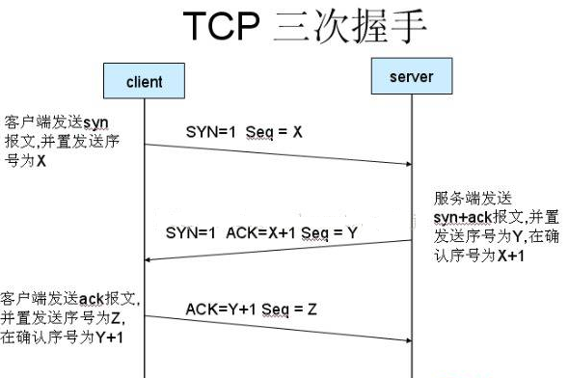

四次挥手（断开连接） >主动方发送报文请求断开连接 >被动方收到请求后，立即回复，表示准备断开 >被动方准备就绪，再次发送报文表示可以断开 >主动方收到确定，发送最终报文完成断开

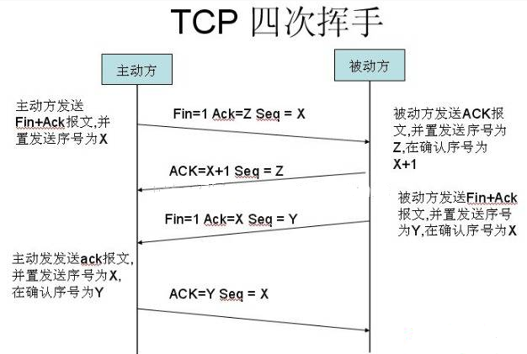

1. 适用情况 ： 对数据传输准确性有明确要求，传数文件较大，需要确保可靠性的情况。比如：网页获取，文件下载，邮件收发。

### 面向无连接的传输服务（基于UDP协议的数据传输）

1. 传输特点 ： 不保证传输的可靠性，传输过程没有连接和断开，数据收发自由随意。
2. 适用情况 ： 网络较差，对传输可靠性要求不高。比如：网络视频，群聊，广播

***面试要求*** * OSI七层模型介绍一下，tcp/ip模型是什么？ * tcp服务和udp服务有什么区别？ * 三次握手和四次挥手指什么，过程是怎样的？

## socket套接字编程

### 套接字介绍

1. 套接字 ： 实现网络编程进行数据传输的一种技术手段
2. Python实现套接字编程：import socket
3. 套接字分类 >流式套接字(SOCK_STREAM): 以字节流方式传输数据，实现tcp网络传输方案。(面向连接--tcp协议--可靠的--流式套接字)

数据报套接字(SOCK_DGRAM):以数据报形式传输数据，实现udp网络传输方案。(无连接--udp协议--不可靠--数据报套接字)

### tcp套接字编程

#### 服务端流程

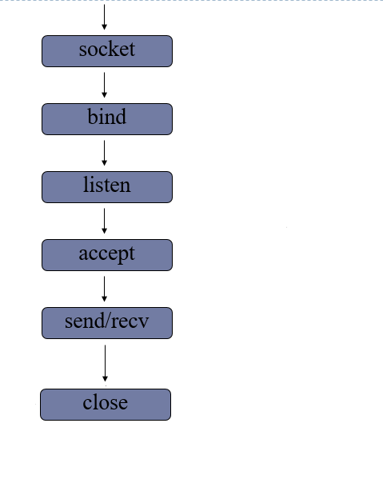 ***代码实现：day5/tcp_server.py***

1. 创建套接字

sockfd=socket.socket(socket_family=AF_INET,socket_type=SOCK_STREAM,proto=0)  
功能：创建套接字  
参数： socket_family 网络地址类型 AF_INET表示ipv4  
 socket_type 套接字类型 SOCK_STREAM(流式) SOCK_DGRAM(数据报)  
 proto 通常为0 选择子协议  
返回值： 套接字对象

1. 绑定地址

本地地址 ： 'localhost' , '127.0.0.1' 网络地址 ： '172.40.91.185' 自动获取地址： '0.0.0.0'

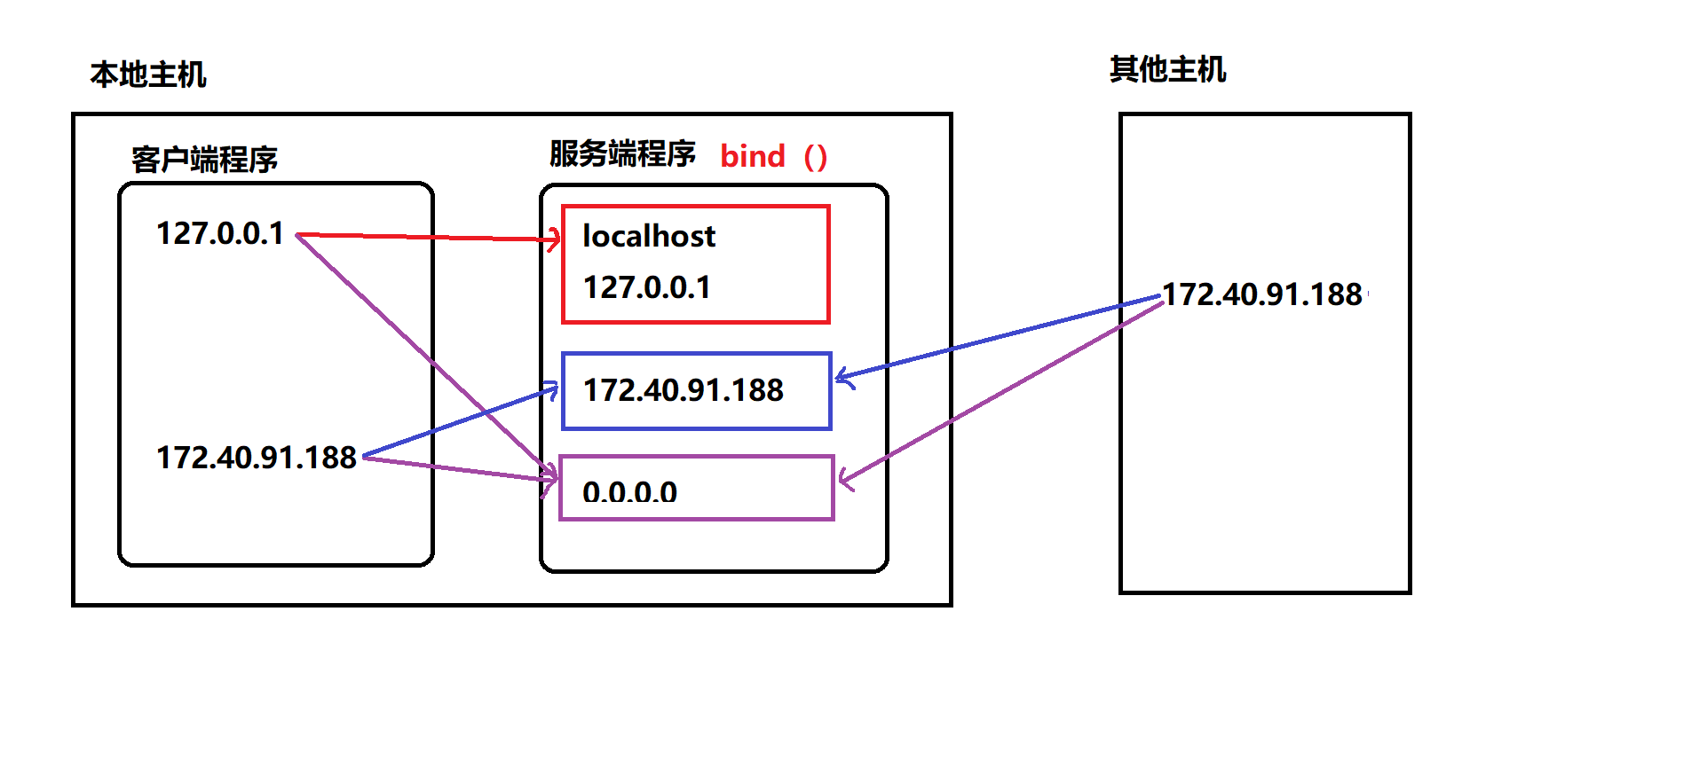

sockfd.bind(addr)  
功能： 绑定本机网络地址  
参数： 二元元组 (ip,port) ('0.0.0.0',8888)

1. 设置监听

sockfd.listen(n)  
功能 ： 将套接字设置为监听套接字，确定监听队列大小  
参数 ： 监听队列大小

1. 等待处理客户端连接请求

connfd,addr = sockfd.accept()  
功能： 阻塞等待处理客户端请求  
返回值： connfd 客户端连接套接字  
 addr 连接的客户端地址

1. 消息收发

data = connfd.recv(buffersize)  
功能 : 接受客户端消息  
参数 ：每次最多接收消息的大小  
返回值： 接收到的内容  
  
n = connfd.send(data)  
功能 : 发送消息  
参数 ：要发送的内容 bytes格式  
返回值： 发送的字节数

1. 关闭套接字

sockfd.close()  
功能：关闭套接字

#### 客户端流程

***代码实现：day5/tcp_client.py***

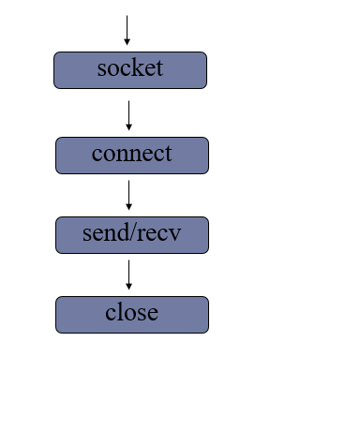

1. 创建套接字 >注意:只有相同类型的套接字才能进行通信
2. 请求连接

sockfd.connect(server_addr)  
功能：连接服务器  
参数：元组 服务器地址

1. 收发消息 >注意： 防止两端都阻塞，recv send要配合
2. 关闭套接字

#### tcp 套接字数据传输特点

* tcp连接中当一端退出，另一端如果阻塞在recv，此时recv会立即返回一个空字串。
* tcp连接中如果一端已经不存在，仍然试图通过send发送则会产生BrokenPipeError
* 一个监听套接字可以同时连接多个客户端，也能够重复被连接

#### 网络收发缓冲区

1. 网络缓冲区有效的协调了消息的收发速度
2. send和recv实际是向缓冲区发送接收消息，当缓冲区不为空recv就不会阻塞。

#### tcp粘包

原因：tcp以字节流方式传输，没有消息边界。多次发送的消息被一次接收，此时就会形成粘包。

影响：如果每次发送内容是一个独立的含义，需要接收端独立解析此时粘包会有影响。

处理方法 >1. 人为的添加消息边界 >2. 控制发送速度

### UDP套接字编程

#### 服务端流程

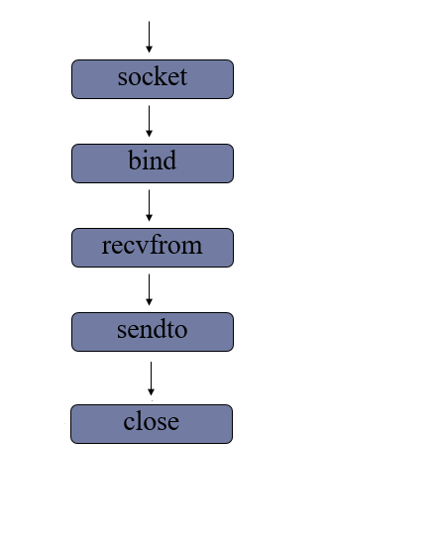

***代码实现：day6/udp_server.py***

1. 创建数据报套接字

* sockfd = socket(AF_INET,SOCK_DGRAM)

1. 绑定地址

sockfd.bind(addr)

1. 消息收发

data,addr = sockfd.recvfrom(buffersize)  
功能： 接收UDP消息  
参数： 每次最多接收多少字节  
返回值： data 接收到的内容  
 addr 消息发送方地址  
  
n = sockfd.sendto(data,addr)  
功能： 发送UDP消息  
参数： data 发送的内容 bytes格式  
 addr 目标地址  
返回值：发送的字节数

1. 关闭套接字

* sockfd.close()

#### 客户端流程

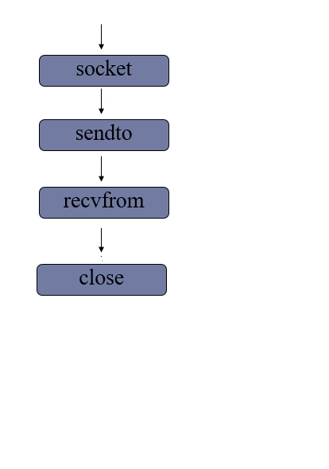

***代码实现：day6/udp_client.py***

1. 创建套接字
2. 收发消息
3. 关闭套接字

|  |
| --- |
| >总结 ：tcp套接字和udp套接字编程区别 |
| >>1. 流式套接字是以字节流方式传输数据，数据报套接字以数据报形式传输 |
| >>2. tcp套接字会有粘包，udp套接字有消息边界不会粘包 |
| >>3. tcp套接字保证消息的完整性，udp套接字则不能 |
| >>4. tcp套接字依赖listen accept建立连接才能收发消息，udp套接字则不需要 |
| >>5. tcp套接字使用send，recv收发消息，udp套接字使用sendto，recvfrom |

### socket套接字属性

***代码实现：day6/sock_attr.py***

【1】 sockfd.type 套接字类型

【2】 sockfd.family 套接字地址类型

【3】 sockfd.getsockname() 获取套接字绑定地址

【4】 sockfd.fileno() 获取套接字的文件描述符

【5】 sockfd.getpeername() 获取连接套接字客户端地址

【6】 sockfd.setsockopt(level,option,value) 功能：设置套接字选项 参数： level 选项类别 SOL_SOCKET option 具体选项内容 value 选项值

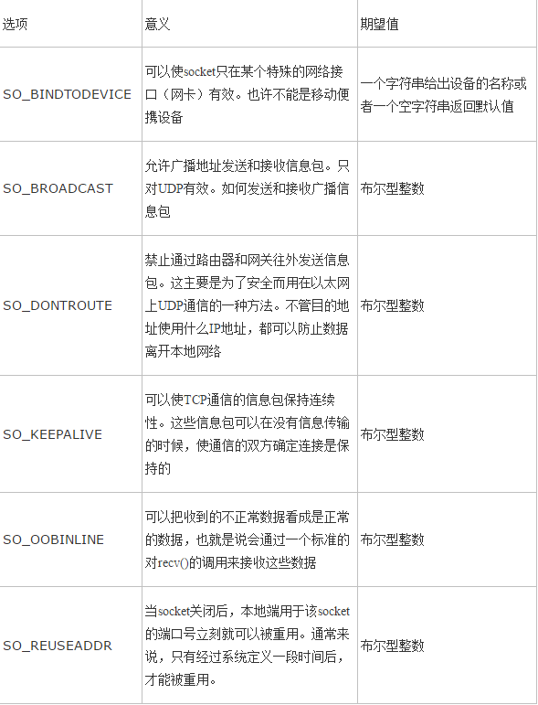

## struct模块进行数据打包

***代码实现：day6/struct_recv.py*** ***代码实现：day6/struct_send.py***

1. 原理： 将一组简单数据进行打包，转换为bytes格式发送。或者将一组bytes格式数据，进行解析。
2. 接口使用

Struct(fmt)  
功能: 生成结构化对象  
参数：fmt 定制的数据结构  
  
st.pack(v1,v2,v3....)  
功能: 将一组数据按照指定格式打包转换为bytes  
参数：要打包的数据  
返回值： bytes字节串  
  
st.unpack(bytes_data)  
功能： 将bytes字节串按照指定的格式解析  
参数： 要解析的字节串  
返回值： 解析后的内容  
  
struct.pack(fmt,v1,v2,v3...)  
struct.unpack(fmt,bytes_data)

说明： 可以使用struct模块直接调用pack unpack。此时这两函数第一个参数传入fmt。其他用法功能相同

### HTTP传输

#### HTTP协议 （超文本传输协议）

1. 用途 ： 网页获取，数据的传输
2. 特点 >* 应用层协议，传输层使用tcp传输 >* 简单，灵活，很多语言都有HTTP专门接口 >* 无状态，协议不记录传输内容 >* http1.1 支持持久连接，丰富了请求类型
3. 网页请求过程

1.客户端（浏览器）通过tcp传输，发送http请求给服务端 2.服务端接收到http请求后进行解析 3.服务端处理请求内容，组织响应内容 4.服务端将响应内容以http响应格式发送给浏览器 5.浏览器接收到响应内容，解析展示

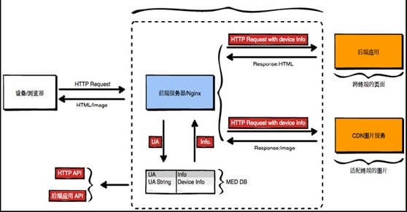

#### HTTP请求（request）

***代码实现：day6/http_test.py*** ***代码实现：day7/http_server.py***

* 请求行 ： 具体的请求类别和请求内容

GET / HTTP/1.1  
 请求类别 请求内容 协议版本

请求类别：每个请求类别表示要做不同的事情

GET : 获取网络资源  
 POST ：提交一定的信息，得到反馈  
 HEAD ： 只获取网络资源的响应头  
 PUT ： 更新服务器资源  
 DELETE ： 删除服务器资源  
 CONNECT  
 TRACE ： 测试  
 OPTIONS ： 获取服务器性能信息

* 请求头：对请求的进一步解释和描述
* Accept-Encoding: gzip
* 空行
* 请求体: 请求参数或者提交内容

#### http响应（response）

1. 响应格式：响应行，响应头，空行，响应体

* 响应行 ： 反馈基本的响应情况

HTTP/1.1 200 OK  
版本信息 响应码 附加信息

响应码 ：

1xx 提示信息，表示请求被接收  
2xx 响应成功  
3xx 响应需要进一步操作，重定向  
4xx 客户端错误  
5xx 服务器错误

* 响应头：对响应内容的描述
* Content-Type: text/html
* 响应体：响应的主体内容信息